**Lab 12: Using OllyDbg to Analyze Lab09-01.exe**

Ở bài lab này chúng ta sẽ tiến hành phân tích con malware Lab09-01.exe bằng công cụ debugger rất mạnh hiện này là OllyDBG. Ở bài lab này khi con malware được kích hoạt nó sẽ kiểm tra trong registry key có tồn tại một giá trị nhất định không, nếu không thì nó sẽ trực tiếp xóa file đi luôn nhằm che dấu vết.

**Get OllyDbg**

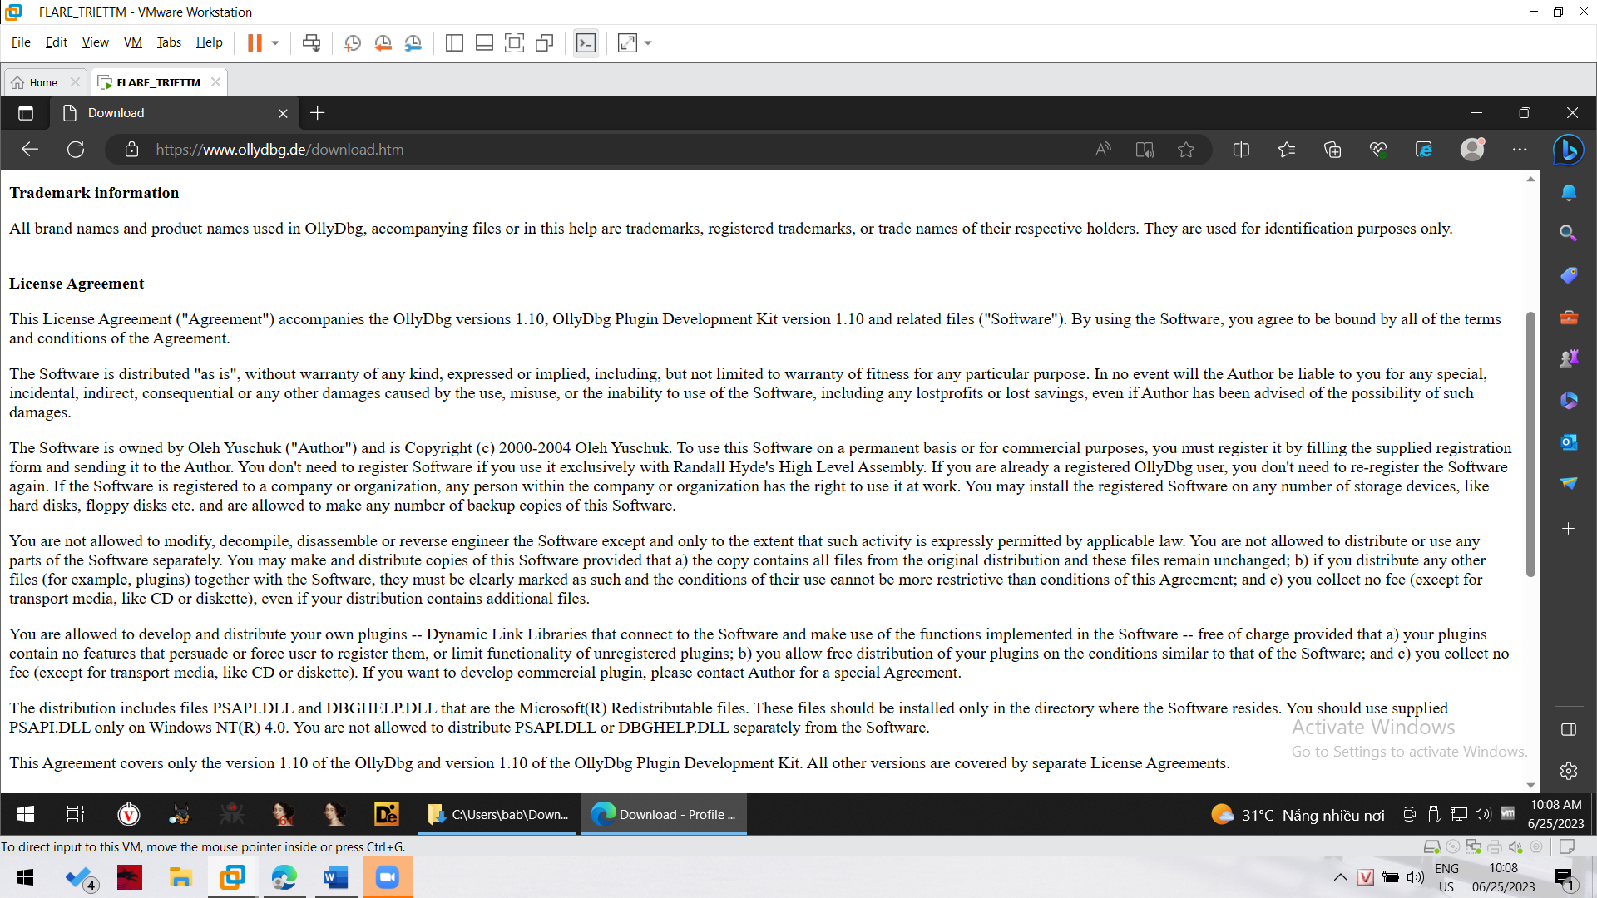

Ta truy cập vào trang chính chủ của ollydbg để xem mục tải ở đâu, kéo xuống dưới cuối trang.

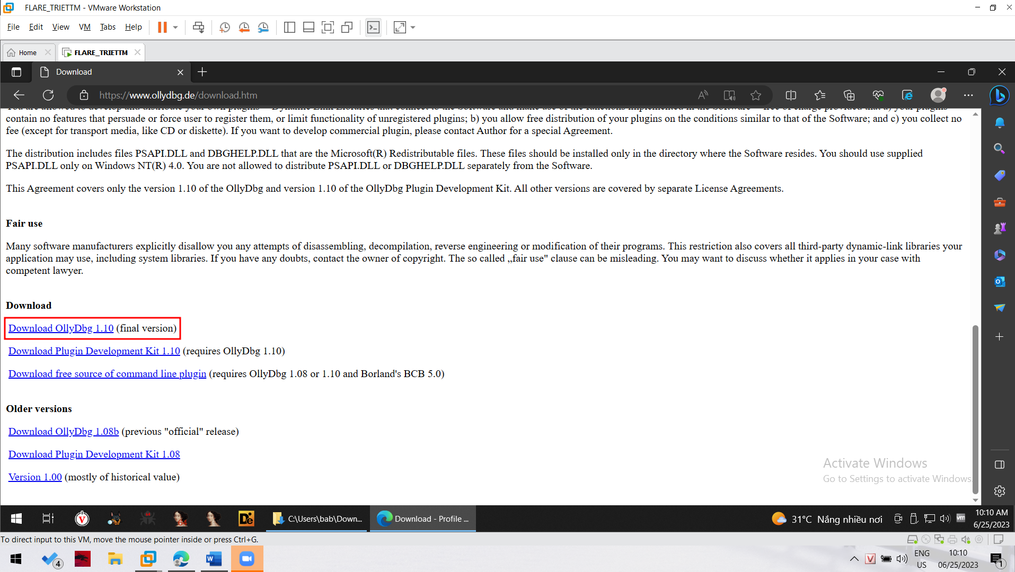

Ta bấm vào đây để tải ollydbg về.

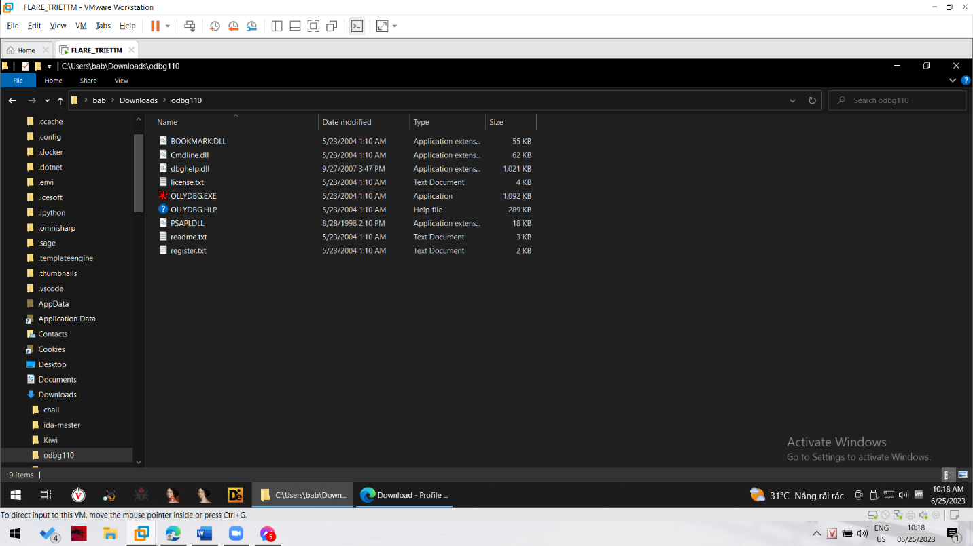

Giải nén ra và ta thấy được công cụ OLLYDBG ở đây.

**Finding the Main Entry Point**

Đầu tiên ta sẽ tìm địa chỉ của Entry Point trước. Entry point là vị trí nơi mà chương trình của chúng ta bắt đầu chạy những đoạn instruction đầu tiên. Đây là một nơi cực kỳ quan trọng trong quá trình debug vì nó có thể giúp chúng ta xác định các kỹ thuật anti reverse engineering được sử dụng trong đoạn binary này.

Ta sẽ xác định Entry point bằng IDA.

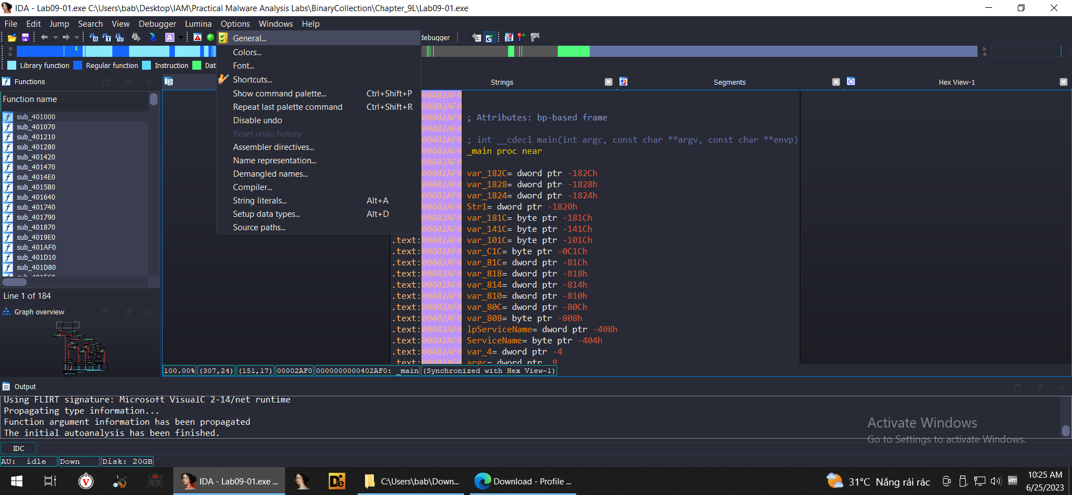

Ta vào phần Options->General, sẽ xuất hiện màn hình như dưới đây.

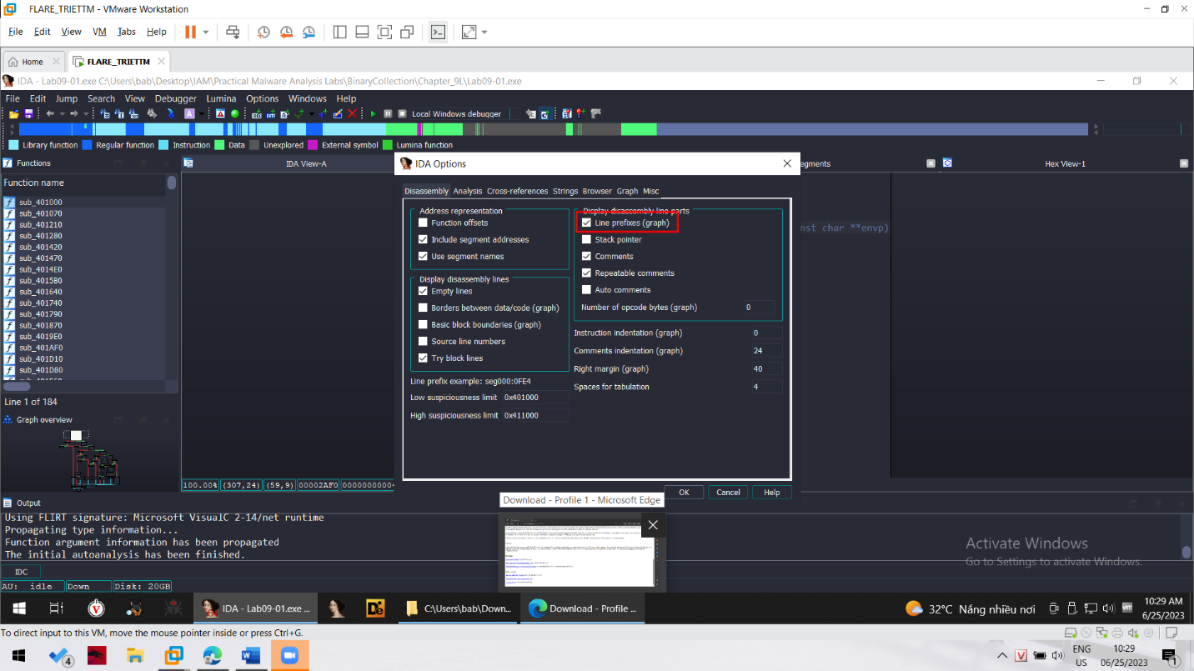

Chọn vào ô Line prefixes để hiện ra địa chỉ từng instruction khi ở chế độ graph.

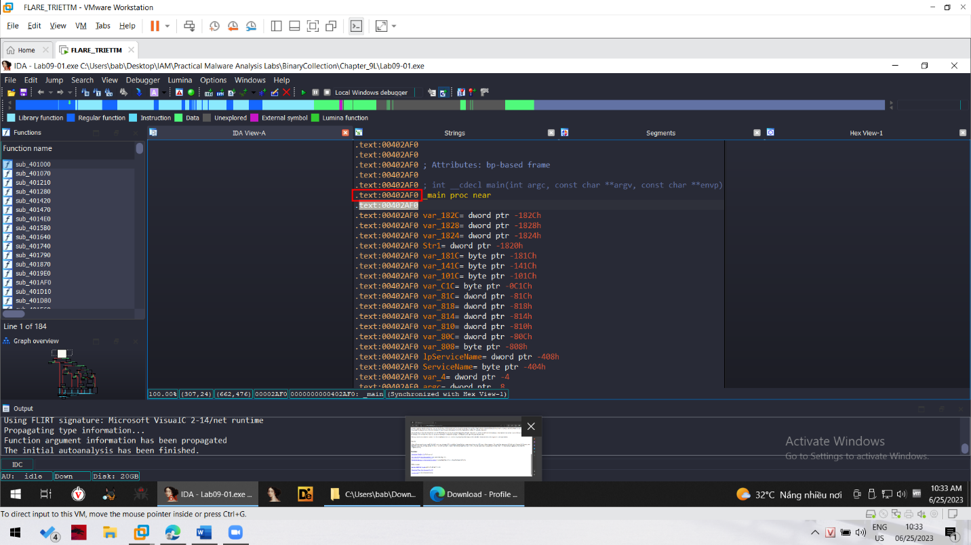

Ở đây ta có thể thấy Entry Point nằm ở địa chỉ 0x00402AF0.

Bây giờ ta sẽ load binary này vào trong OLLYDBG.

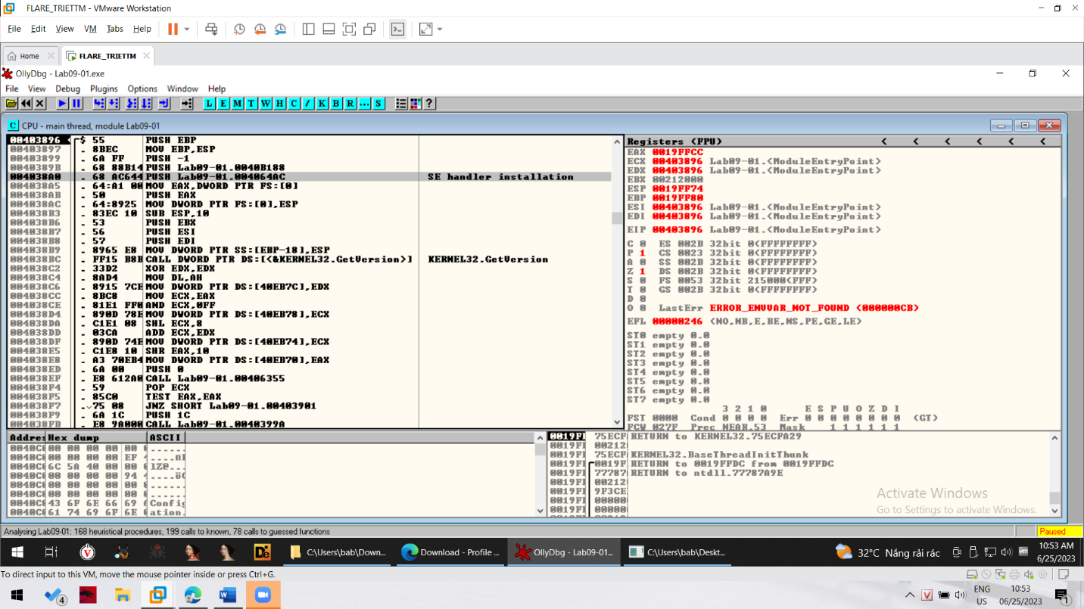

Bây giờ ta sẽ nhấn F8 nhằm trace qua các dòng lệnh cho tới khi tới được địa chỉ 0x403933.

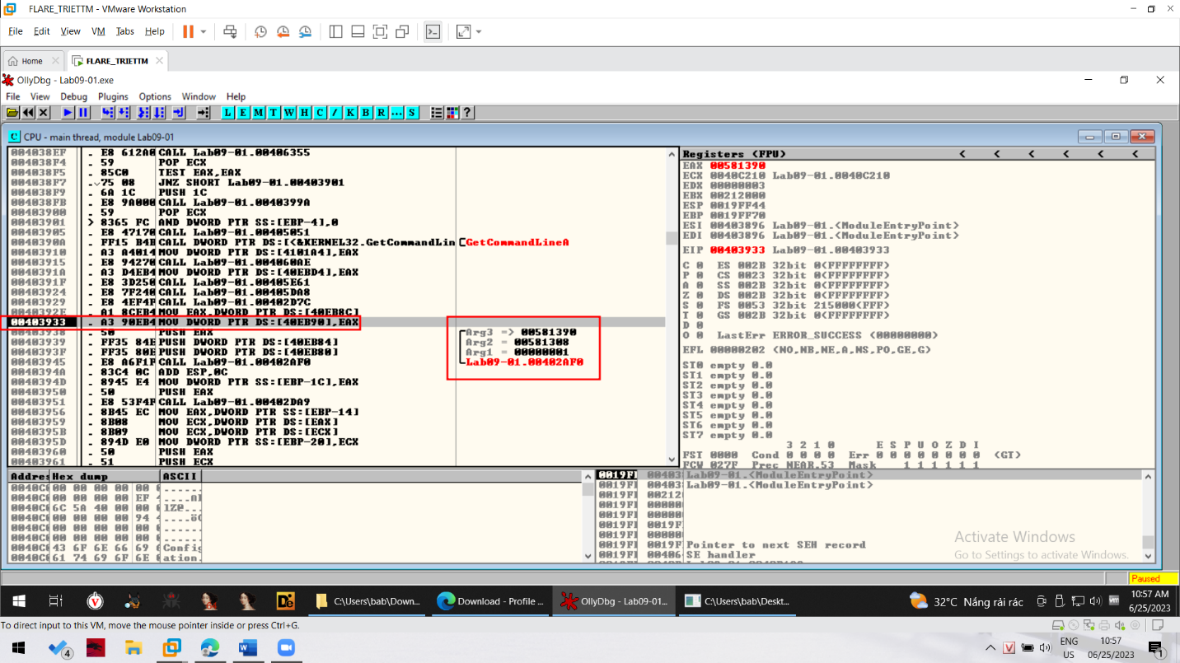

Bây giờ ta sẽ nhấn F7 5 lần để EIP đi đến địa chỉ 0x00403945 để cho hàm main load các tham số cần thiết rồi gọi nó.

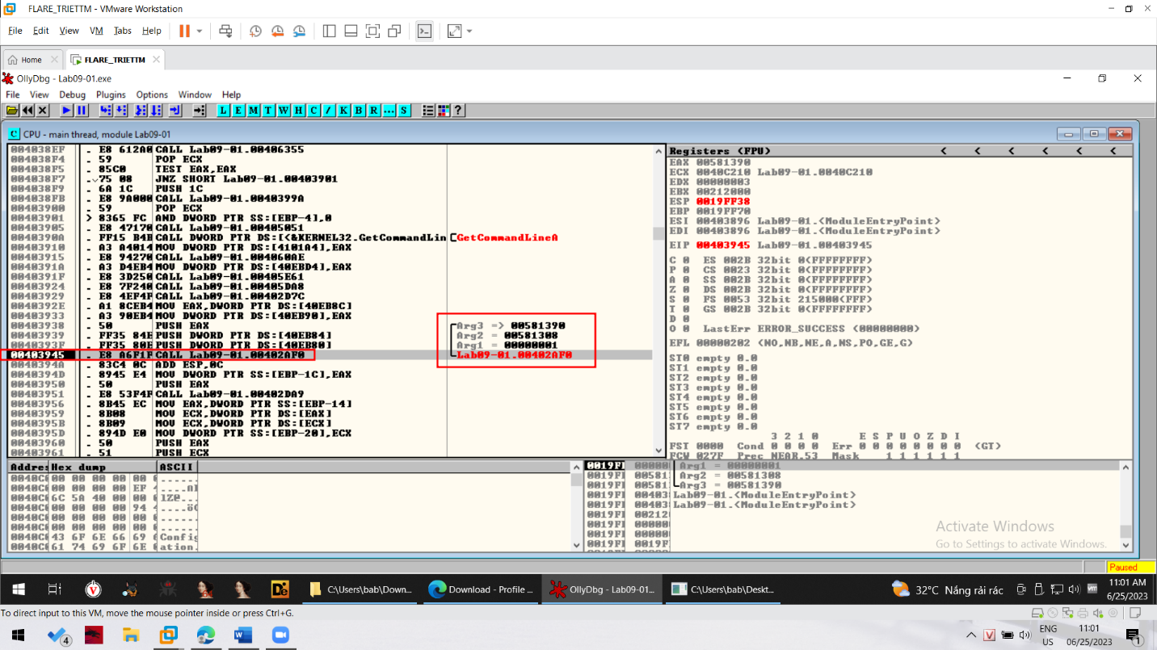

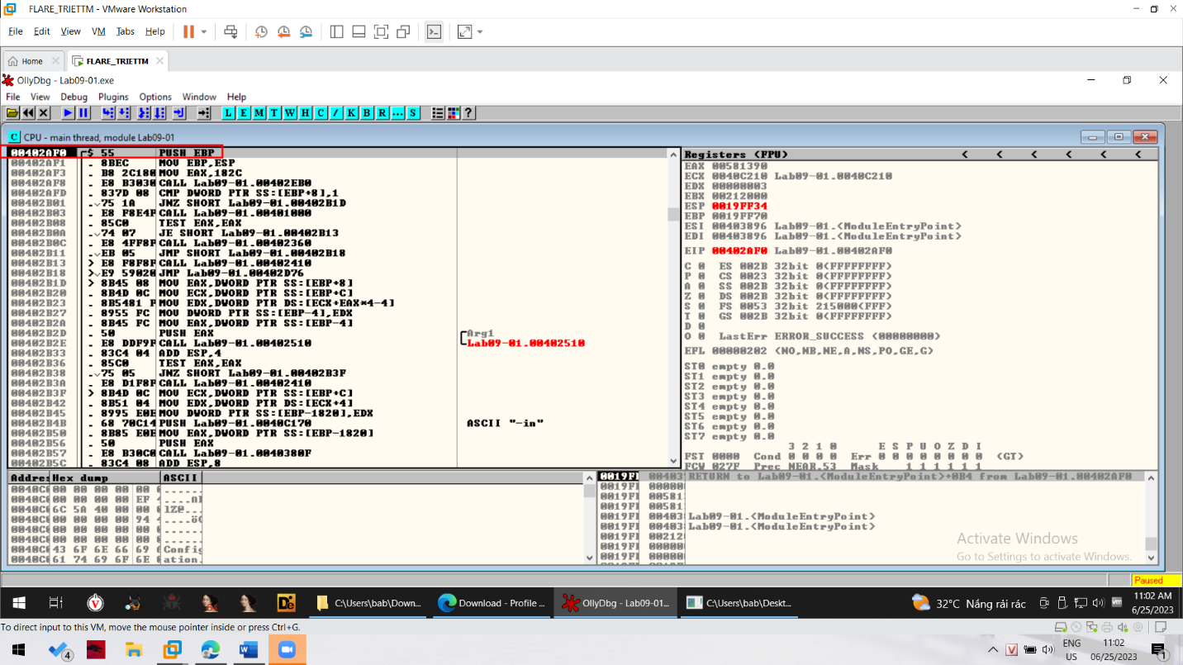

Đây chính cái địa chỉ entry point của hàm main 0x00402AF0, ở đây ta đã vào chính thân hàm main.

Bây giờ ta sẽ nhấn F7 21 lần để chạy tới lên gọi hàm tại địa chỉ 0x402AFD. 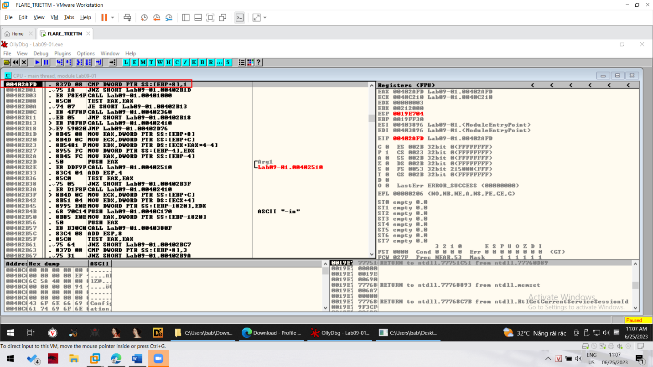

Bây giờ ta sẽ nhấn F7 3 lần rồi nhảy tới địa chỉ 0x00401000.

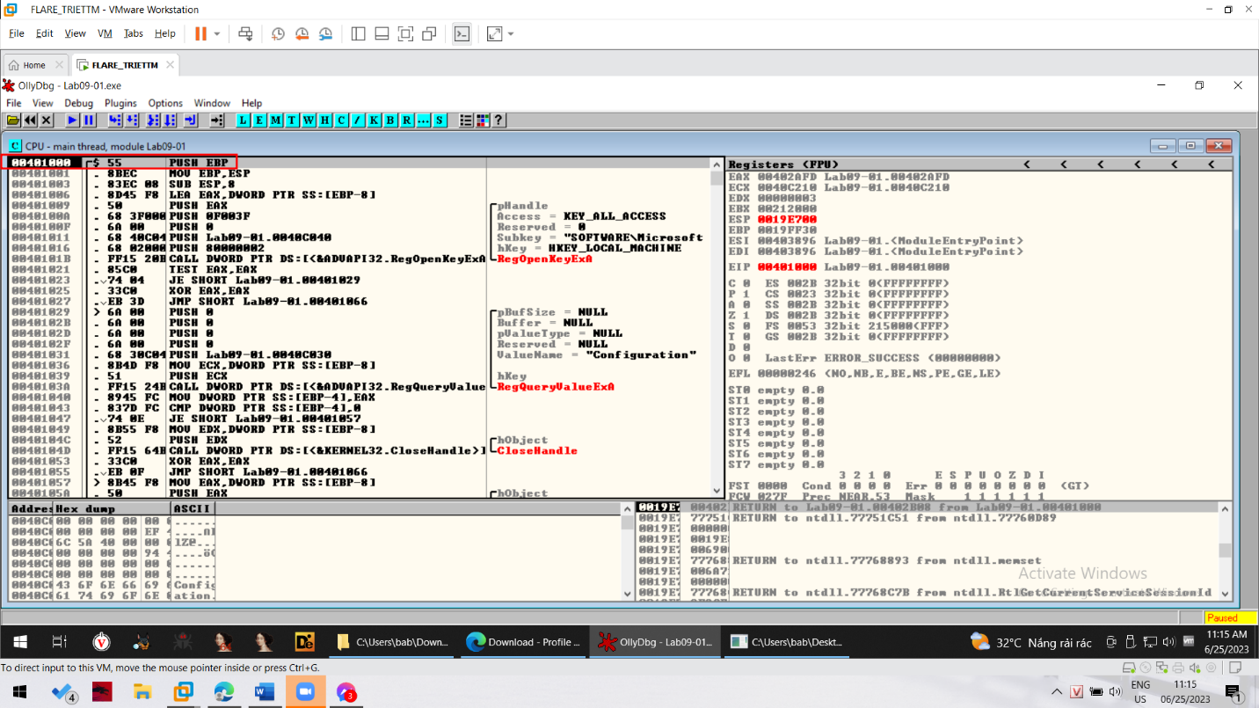

Ta có một lưu ý ở đây, ngay tại địa chỉ 0x0040101B, đoạn code gọi một hàm là RegOpenKeyExA.

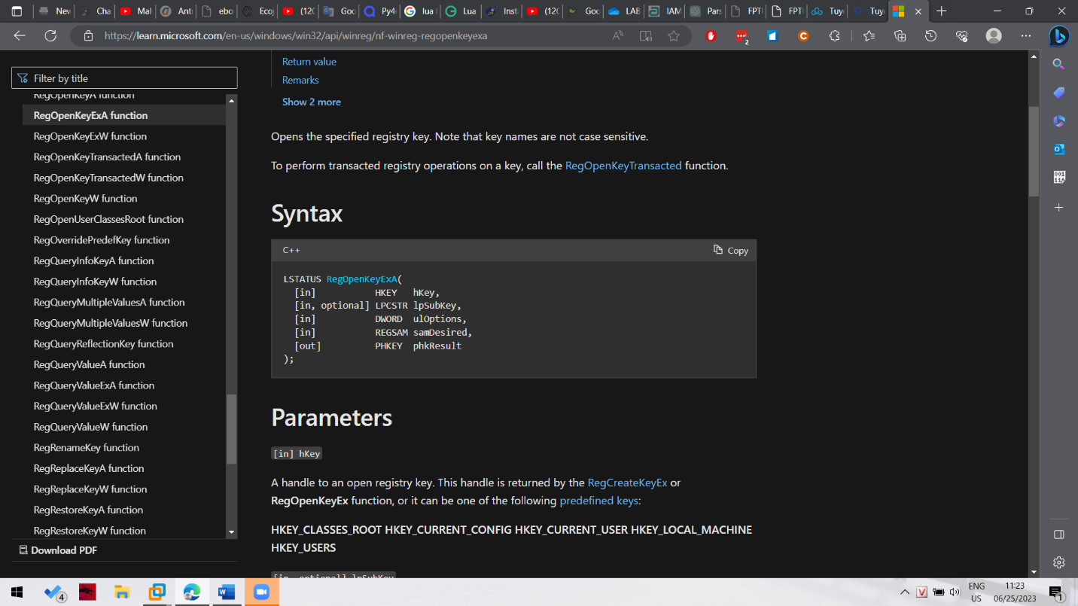

Lên google để hỏi thì ta thấy hàm này được dùng để đọc registry của máy.

Ta F8 để trace qua lệnh này.

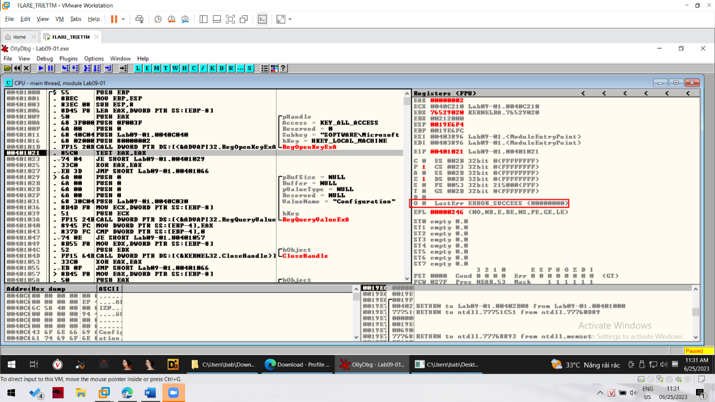

Ở đây do không tìm thấy được thông tin registry hợp lệ nên đã báo lỗi.

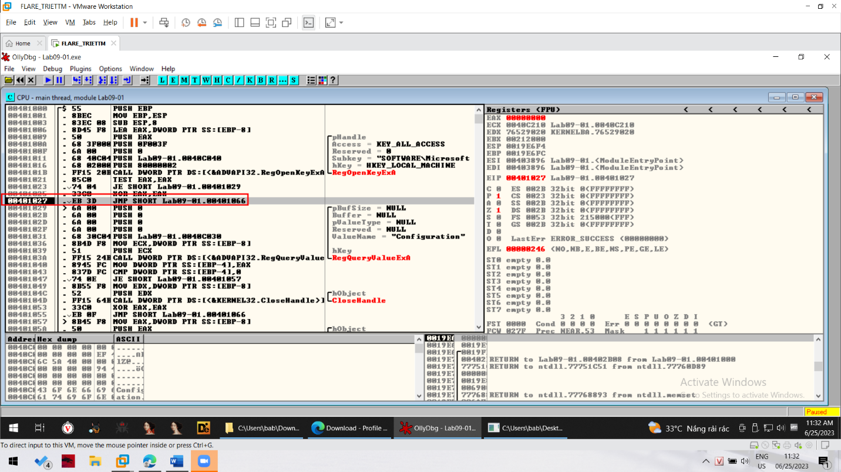

Ta nhấn F7 3 lần để đi đến vị trí instruction 0x00401027.

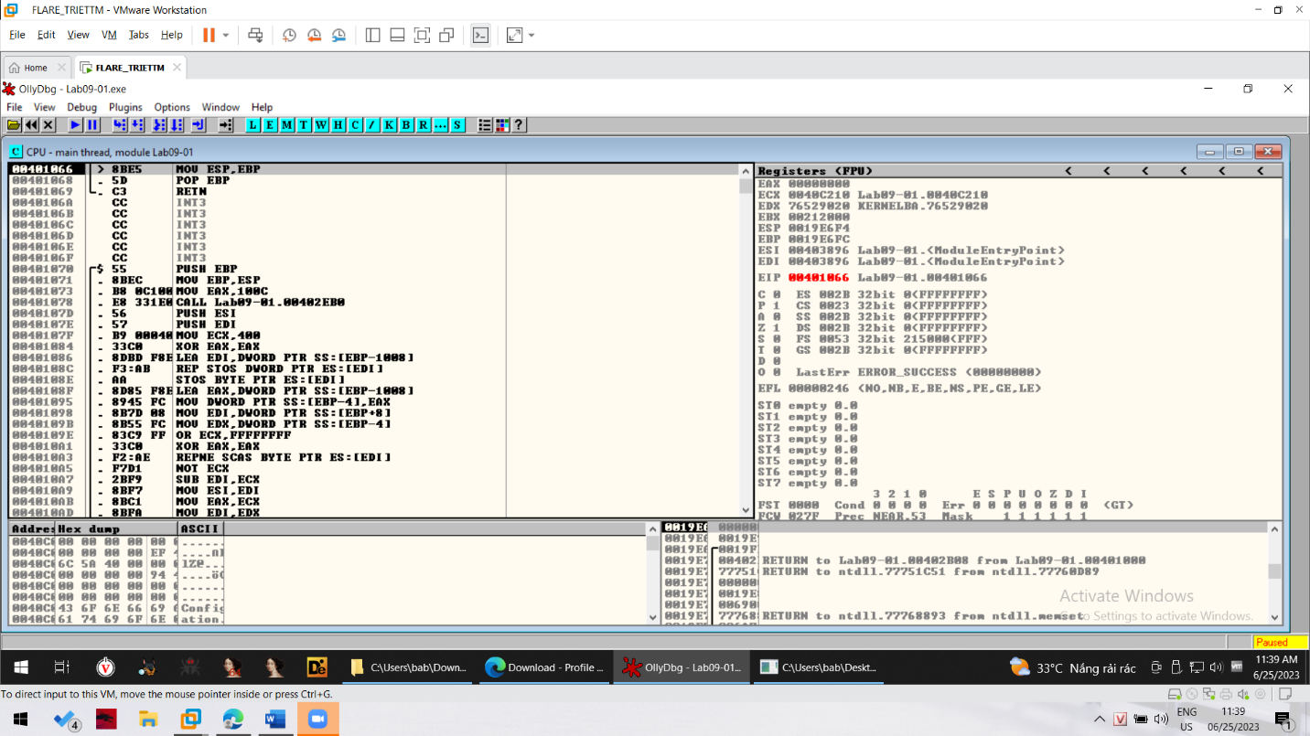

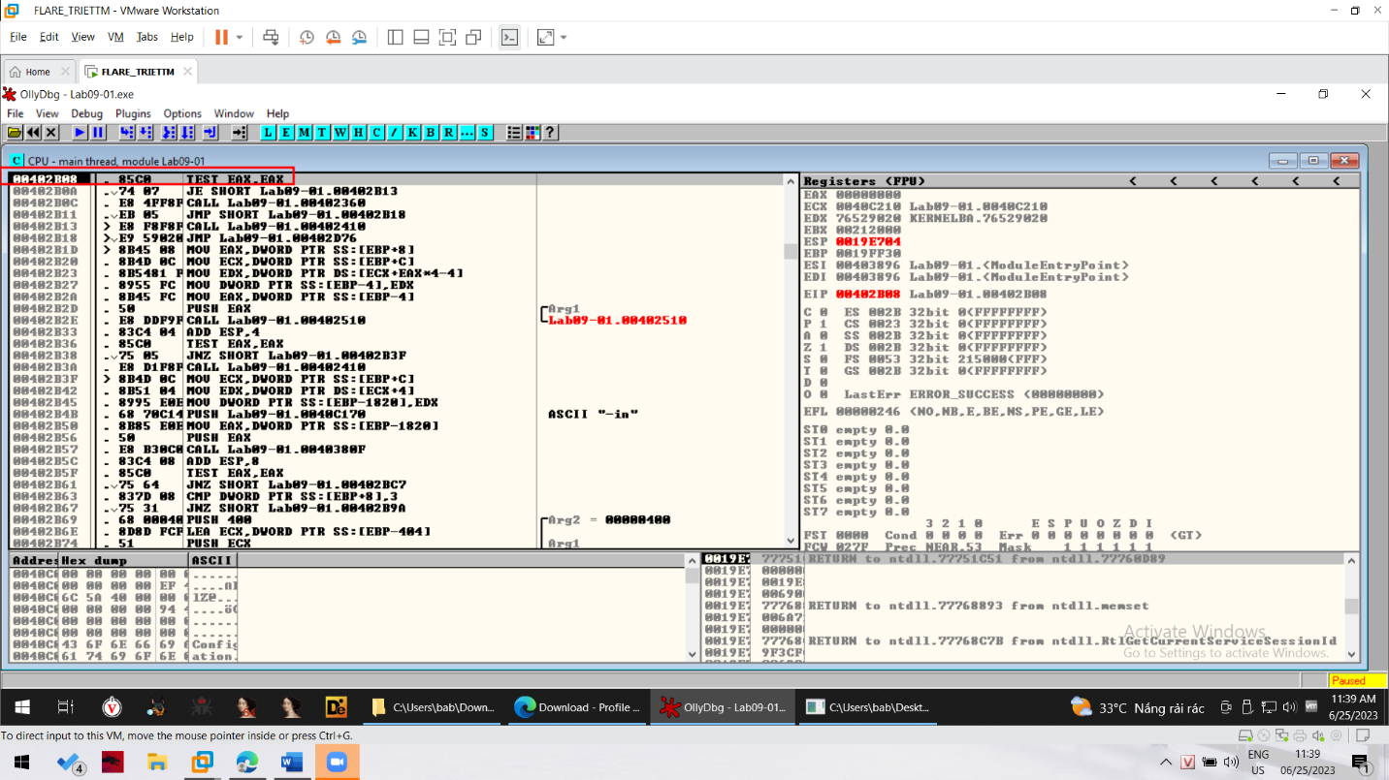

Nhấn F7 đi đến địa chỉ 0x402B08.

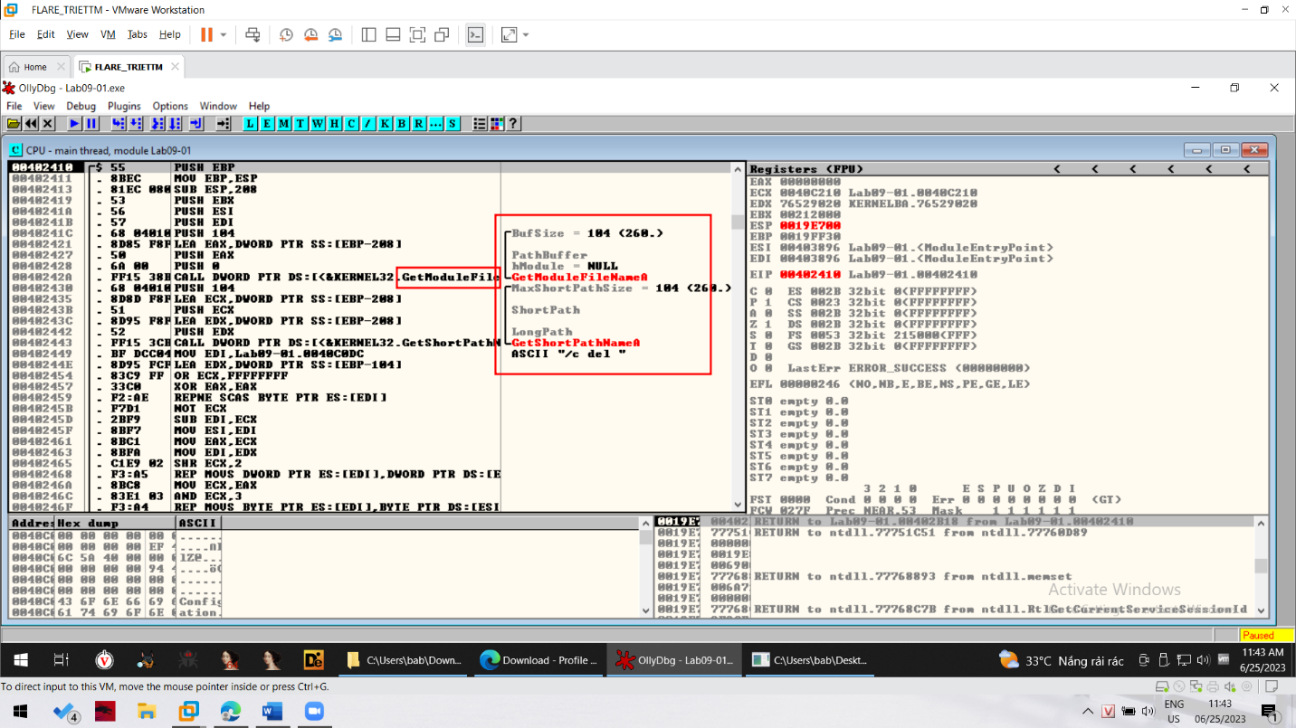

Đến hàm có địa chỉ 0x00402410, ta thấy có những lệnh gọi hàm GetModuleFileNameA và GetShortPathNameA. Đây là hai hàm được dùng để lấy tên của chương trình đang chạy. Dùng để thực hiện lệnh xóa chính file này nếu không tìm thấy registry ở phần trên.

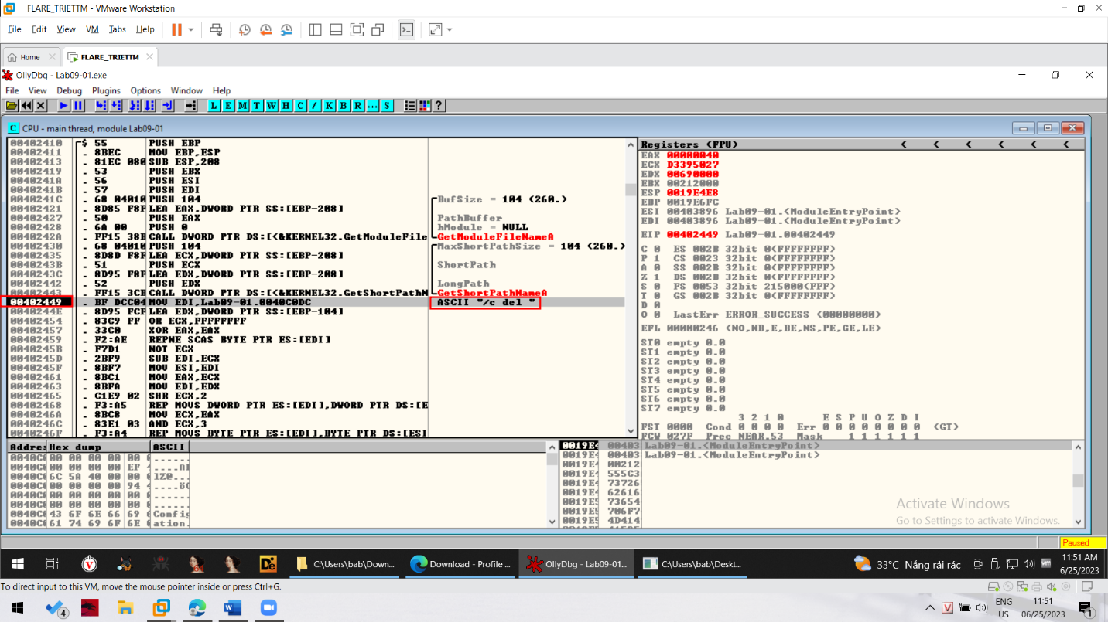

Ở đây ta thấy các path filename được build lên cùng với đoạn chuỗi C del dùng để xóa file.

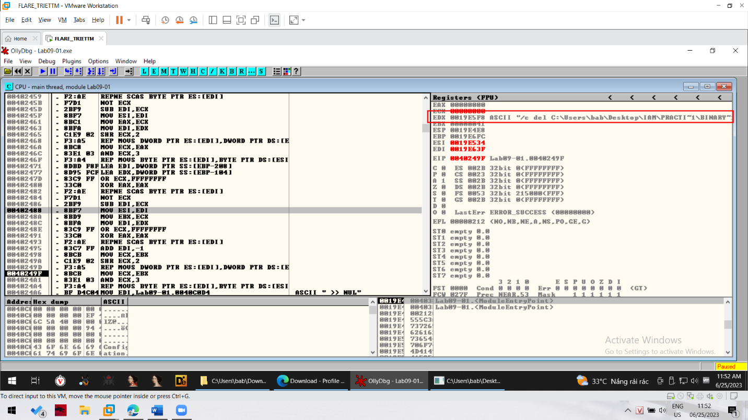

Trace một xíu nữa ta theo dõi màn hình register thì có thể thấy ở đây đoạn chuỗi được build lên để xóa file này.

Nói tóm lại đoạn binary này sẽ check một giá trị cụ thể bên trong registry, nếu không tồn tại giá trị này thì nó sẽ tự xóa chính nó.